«Утверждено» Директором МКОУ «КСОШ им. Т. Т. Шерета» _________/ Фоменко Л. Л./

приказ №69 от «29»августа 2022г

**План**

**внутришкольного контроля**

**МКОУ «Красномихайловская СОШ**

**им. Т. Т. Шерета»**

**на 2022-2023 учебный год.**

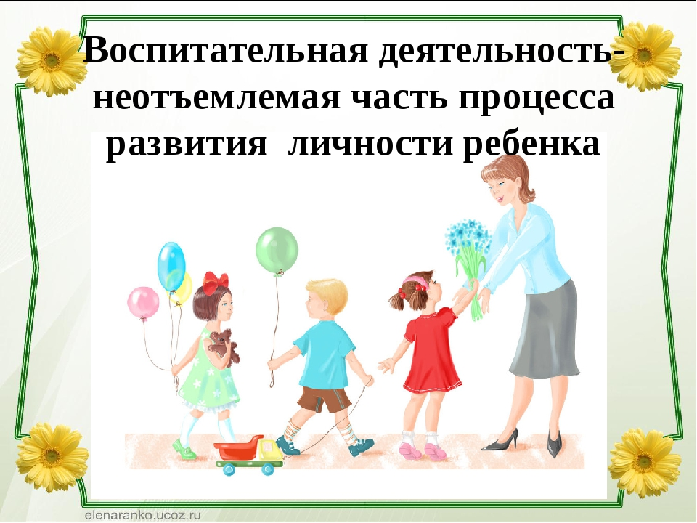



2022-2023 учебный год

**Внутришкольный контроль**

**за учебно- воспитательным процессом**

В основу внутришкольного контроля школы положен педагогический анализ результатов труда педагогического коллектива и состояния учебно - воспитательного процесса.

**Цели:**

1. Достижение соответствия функционирования и развития педагогического процесса в школе требованиям государственного стандарта образования.
2. Дальнейшее совершенствование учебно–воспитательного процесса с учётом индивидуальных особенностей обучающихся, их интересов, образовательных возможностей, состояния здоровья детей.

**Задачи:**

1. Периодическая проверка выполнения требований государственных, скорректированных программ по предмету.
2. Формирование у учащихся ответственного отношения к овладению знаниями, умениями, навыками.
3. Систематический контроль за качеством преподавания учебных дисциплин, соблюдением учителями научно обоснованных требований к содержанию, формам и методам учебно-воспитательной работы.
4. Поэтапный контроль за процессом усвоения знаний учащимися, уровнем их развития, владением методами самостоятельного приобретения знаний.
5. Оказание помощи учителям в учебно-воспитательной работе и совершенствовании ими своего педагогического мастерства.
6. Изучение опыта работы учителей.
7. Постоянная проверка выполнения всех планов работы школы и принимаемых управленческих решений.
8. Диагностирование состояния учебно-воспитательного процесса, выявление отклонений от запрограммированного результата в работе коллектива и отдельных его членов, создание обстановки заинтересованности, доверия и совместного творчества.
9. Отработка наиболее эффективных технологий преподавания предмета.
10. Повышение ответственности учителей, осуществление внедрения новых методов и приёмов работы в практику преподавания учебных предметов.
11. Совершенствование системы контроля состояния и ведения школьной документации.

**Направления контроля:**

* + выполнение всеобуча;
  + работа педагогических кадров;
  + состояние знаний, умений и навыков учащихся;
  + ведение школьной документации; работа по подготовке к экзаменам;
  + внеурочная деятельность.

|  |  |  |  |  |  |  |
| --- | --- | --- | --- | --- | --- | --- |
| № п/ п | Вопросы, подлежащие контролю | Цель контроля | Формы контроля | Ответственные | Форма представления результата | Дата проведения |
|  | **Контроль за выполнением всеобуча** | | | | |  |
| 1 | Санитарное  состояние кабинетов, проверка документации по ОТ и ТБ | Готовность  кабинетов к работе. | Персональный | Директор,  ответственный за охрану труда | Информация  на совещании при директоре | Август-сентябрь |
| 2 | Комплектование первого класса | Анализ комплектования | Диагностический | Директор | Приказ | август |
| 3 | Выполнение всеобуча | Учет детей от 1 до  18 лет проживающих в сельском поселении | Тематический | Директор | Списки учащихся | Август-сентябрь |
| 4 | Обеспеченность учащихся учебной литературой. | Проанализировать обеспеченность учащихся учебной литературой | Фронтальный | Директор | Отчет об обеспеченности обучающихся учебниками | Август-сентябрь |
| 5 | Посещаемость занятий учащимися | Выполнение закона «Об образовании в РФ» | Списочный состав учащихся | Замдиректора по УВР, социальный педагог | совещание при директоре | еженедельно |
| 6 | Организация горячего питания, режим работы столовой | Упорядочение режима питания | 1-11 классы | Директор, завхоз | Совещание при директоре | сентябрь |
| 7 | Составление социального паспорта школы | Анализ социального статуса родителей и обучающихся | Фронтальный | Социальный педагог | Социальный паспорт школы | сентябрь |
| 8 | Санитарно - гигиенический режим и ТБ | Контроль за организацией дежурства учителей. Предотвращение травматизма. | Тематический | директор | Приказ | В течение года |
| 9 | Работа классных руководителей 1– 11 классов по профилактике правонарушений, безнадзорности и по правовому воспитанию. | Оценить эффективность работы классного руководителя по профилактике правонарушений, безнадзорности и правовому воспитанию. | Тематический | Замдиректора по УВР, классные руководители | Анализ воспитательной работы | По полугодиям |
| 10 | Работа со слабоуспевающими учениками | Выявление обучающихся, у которых есть трудности в обучении | Персональный | Замдиректора по УВР, учителя –предметники, педагог-психолог | Составление списков, графика индивидуально й работы | В течение года |
| 11 | Работа с одаренными детьми | Выявление и развитие одаренных детей в интеллектуальной и творческой деятельности | Персональный | Замдиректора по УВР, учителя –предметники, педагог-психолог | Составление плана рабоы | В течение года |
| 12 | Планирование работы по организации летнего отдыха и эффективного оздоровления обучающихся в каникулярный период | Отслеживание занятости обучающихся в летний период. | Тематический. Предварительны  й | директор | Справка | Май-июнь |
| 13 | Анализ воспитательной работы за учебный год. | Эффективность и  качество проводимой воспитательной работы. Выполнение целей и задач. Постановка целей и задач на новый учебный год. | Тематический. Итоговый. | администрация | Аналитическая справка | Май-июнь |
|  | **Контроль ведения школьной документации** | | | | |  |
| 1 | Рабочие программы по предметам, дополнительным занятиям. Планы воспитательной работы классных руководителей | Соответствие рабочих программ по предметам образовательным стандартам и образовательным программам. Коррекция планов воспитательной работы в соответствии с целевыми установками школы | Тематический | Директор, замдиректора по УВР | Утверждение рабочих программ  Педагогический совет | Август-сентябрь |
| 2 | Составление штатного расписания, формы ОШ -1 РИК, ОО-1; расписаний уроков и кружков, локальных актов. | Соответствие школьной документации нормативным документам | Тематический | Директор | Приказы, формы отчетности, тарификация | Август-сентябрь |
| 3 | Ведение классных журналов | Соблюдение требований к оформлению школьной документации | Административный контроль | Замдиректора по УВР | Справки | По четвертям |
| 4 | Проверка личных дел обучающихся | Наличие документации, правильность оформления | Тематический | Замдиректора по УВР | справка | сентябрь |
| 5 | Проверка объективности выставления четвертных оценок. | Выполнение государственных программ. | Тематический | Замдиректора по УВР | Справка | По четвертям |
| 6 | Заполнение журналов всех видов, личных дел учащихся | Соответствие оформления нормативным требованиям | Тематический | Замдиректора по УВР | Справка | В течение года, на конец года |
|  | **Контроль за состоянием преподавания учебных предметов и работой педагогических кадров** | | | | | |
| 1 | Вводный контроль знаний учащихся по предметам (стартовый мониторинг в  2 - 11 классах) | Определение уровня обязательной подготовки учащихся | Тематический | Учителя- предметники | справка | Сентябрь-октябрь |
| 3 | Уровень преподавания в 1, 5-х классах. | Оказание методической помощи учителям, работающим в условиях введения ФГОС. | Организационный | Учителя, работающие в 1 и 5 классах |  | В течение года |
| 4 | Проверка техники  чтения обучающихся 1 – 4 классов | Изучение  результативности обучения. | Тематический | Учителя начальных классов | справка | По четвртям |
| 5 | ВПР 4-9 классы | Диагностика усвоения учебного материала | Диагностический | Замдиректора по УВР | Анализ ВПР | Апрель-май |
| 6 | Обученность учащихся по предметам учебного  плана (в соответствии с приказом), выходной мониторинг. | Изучение результативности обучения по итогам года | Тематический | Замдиректора по УВР | Справка | Май-июнь |
|  | **Подготовка к государственной (итоговой) аттестации** | | | | | |
| 1 | Организация работы классных руководителей и учителей предметников по подготовке к ОГЭ, ЕГЭ в 2023 году. | Анализ результатов ОГЭ, ЕГЭ в 2022 году и составление плана работы по подготовке к ОГЭ, ЕГЭ в 2023 году | Тематический | Администрация школы | Совещание при директоре | сентябрь |
| 2 | Контроль за формированием базы данных по выпускникам | Контроль за оформлением и  отправлением БД по ОГЭ, ЕГЭ | Тематический | Администрация, классные руководители | Пакет документов выпускников | Ноябрь-февраль |
| 3 | Контроль ЗУН | Диагностическое тестирование по предметам сдачи экзаменов в 9, 11 классе | Тематический | Замдиректора по УВР | Справка | По результатам проведения |
| 4 | Оформление информационных стендов по подготовке к ОГЭ, ЕГЭ | Качество и полнота оформления информационных стендов в учебных кабинетах | Тематический | Замдиректора по УВР | Справка | декабрь |
| 5 | Организация дополнительных занятий по подготовке к ОГЭ, ЕГЭ | Анализ организации дополнительных занятий по подготовке к ОГЭ | Тематический | Замдиректора по УВР, учителя -предметники | справка | В течение года |
| 6 | Контроль за ознакомлением выпускников с нормативно- правовой базой  ОГЭ, ЕГЭ | Анализ деятельности педагогов по ознакомлению с нормативно- правовой базой ОГЭ, ЕГЭ | Тематический | Замдиректора по УВР, классные руководители | Протоколы родительских собраний | В течение года |
|  | **Контроль за реализацией обновлённого ФГОС НОО, ООО** | | | | | |
| 1 | Наличие учебных комплектов для 1 и 5 классов в соответствии с обновлённым  ФГОС | Анализ уровня обеспеченности учащихся 1 и 5 классов учебной литературой | Фронтальный | Администрация, библиотекарь | Совещание при директоре | Август-сентябрь |
| 2 | Адаптация учащихся 1,5,10 классов | Анализ | тематический | Педагог-психолог | Справка | Октябрь-ноябрь |
| 3 | Внеурочная деятельность | Анализ занятости учащихся 1-11 классов во внеурочной деятельности | Тематический | Администрация | Совещание при директоре | сентябрь |